Netwerkontwerp Provinciehuis Utrecht
EVE-NG Simulatie Validatierapport
ICT Tribe Almere | SLTN Group B.V. | mei 2026

1. Inleiding
Dit rapport beschrijft de validatie van het gesimuleerde netwerkontwerp voor het Provinciehuis Utrecht. De simulatie is gebouwd in EVE-NG Community Edition op een Proxmox-host en maakt gebruik van Cisco IOL L2/L3 images en een FortiGate vVM.
Het ontwerp volgt een two-tier architectuur: een redundante core-laag (Core-A en Core-B) verzorgt alle inter-VLAN routing via HSRP. De access-laag bestaat uit pure L2 switches per netwerkgroep (NK). De FortiGate HA-cluster verzorgt DHCP per VLAN, DNS-forwarding en de verbinding naar externe netwerken.

2. Labopstelling

2.1 Netwerktopologie
Onderstaande afbeelding toont de volledige EVE-NG topologie van de simulatie.
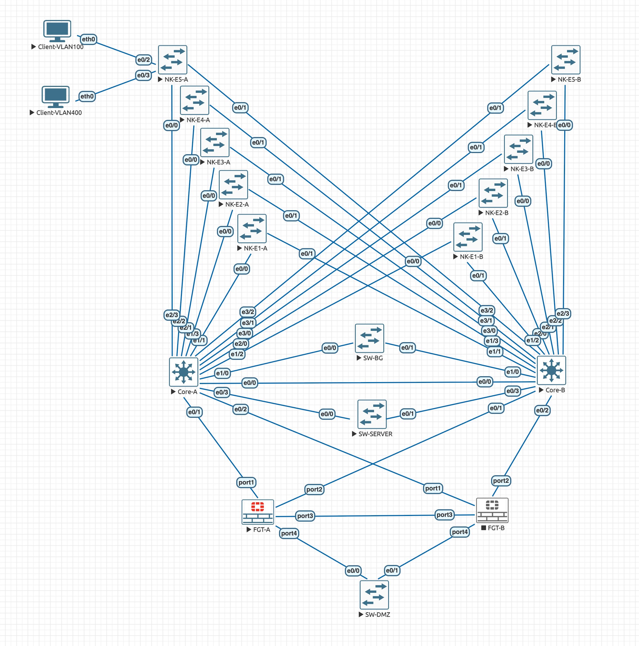
Figuur 1: EVE-NG netwerktopologie Provinciehuis Utrecht

2.2 Nodes
Node | Type | Image | Rol
Core-A | IOL L2 | i86bi-linux-l2-adventerprise-15.1b.bin | L3 core switch, HSRP Active
Core-B | IOL L2 | i86bi-linux-l2-adventerprise-15.1b.bin | L3 core switch, HSRP Standby
FGT-A | QEMU / FortiOS | fortinet-FGT-v7 | Firewall actief, DHCP server
FGT-B | QEMU / FortiOS | fortinet-FGT-v7 | Firewall passief (HA)
SW-DMZ | IOL L2 | i86bi-linux-l2-adventerprise-15.1b.bin | DMZ switch-stack
SW-SERVER | IOL L2 | i86bi-linux-l2-adventerprise-15.1b.bin | Server switch-stack
SW-BG | IOL L2 | i86bi-linux-l2-adventerprise-15.1b.bin | Begane grond access-stack
NK-E1-A t/m NK-E5-A | IOL L2 | i86bi-linux-l2-adventerprise-15.1b.bin | Access-stack vleugel A, etages 1-5
NK-E1-B t/m NK-E5-B | IOL L2 | i86bi-linux-l2-adventerprise-15.1b.bin | Access-stack vleugel B, etages 1-5
Client-VLAN100 | VPCS | vpcs | Testclient VLAN 100 (medewerkers)
Client-VLAN40 | VPCS | vpcs | Testclient VLAN 40 (publiek balie)

3. VLAN-structuur
VLAN ID | Naam | Subnet | Doel
10 | MGMT | 10.10.0.0/24 | Beheer netwerkapparatuur
11 | SERVERS | 10.11.0.0/24 | Productieservers
12 | DMZ | 10.12.0.0/24 | Extern bereikbare diensten
40 | DIGINETWERK | 10.15.0.0/30 (WAN pass-through) | WAN overheidsnetwerk
100 | MEDEWERKERS | 10.100.0.0/22 gebouwbreed | Bekabelde werkplekken
40 | PUBLIEK-BALIE | 10.40.0.0/24 | Geïsoleerd publiek segment
50 | VOIP | 10.50.0.0/24 | Telefonie
60 | TOEGANGSCONTROLE | 10.60.0.0/24 | Badge readers, sluizen
70 | CAMERAS | 10.70.0.0/24 | Bewakingscamera’s
80 | IOT | 10.80.0.0/24 | Printers, schermen, AV
999 | NATIVE | (untagged) | Native VLAN op trunks, geen verkeer

4. Validatieresultaten

4.1 Core-A: Interlink naar Core-B
Test | Commando | Resultaat
Ping Core-B interlink | ping 10.255.0.1 | PASS 5/5 (1ms)
Ping Core-A vanuit Core-B | ping 10.255.0.0 | PASS 5/5 (1ms)

4.2 HSRP Status (Core-A)
Core-A is HSRP Active op alle 8 VLAN-groepen met priority 110 en preempt ingeschakeld.
Interface | Groep | Priority | State | Virtual IP | Resultaat
Vlan10 | 10 | 110 | Active | 10.10.0.1 | PASS
Vlan11 | 11 | 110 | Active | 10.11.0.1 | PASS
Vlan100 | 100 | 110 | Active | 10.100.0.1 | PASS
Vlan40 | 40 | 110 | Active | 10.40.0.1 | PASS
Vlan50 | 50 | 110 | Active | 10.50.0.1 | PASS
Vlan60 | 60 | 110 | Active | 10.60.0.1 | PASS
Vlan70 | 70 | 110 | Active | 10.70.0.1 | PASS
Vlan80 | 80 | 110 | Active | 10.80.0.1 | PASS

4.3 STP (Spanning Tree Protocol)
Core-A is geconfigureerd als root bridge (priority 4096) voor alle VLANs. Rapid-PVST is ingeschakeld. Alle poorten staan in forwarding state.
Test | Bevinding | Resultaat
Root bridge Core-A | Root voor VLAN 1,10,11,12,13,14,15,40,50,60,70,80,90,100,999 | PASS
Forwarding state alle poorten | 0 geblokkeerde poorten op core | PASS
Rapid-PVST modus | Switch is in rapid-pvst mode | PASS

4.4 Trunk-verbindingen (Core-A)
Core-A heeft 14 actieve trunk-poorten met native VLAN 999 en dot1q encapsulatie.
Poort | Bestemming | Allowed VLANs | Status
Et0/1 | FGT-A port1 | 10,11,12,13,14,15,40,50,60,70,80,90,100 | Trunking
Et0/2 | FGT-B port1 | 10,11,12,13,14,15,40,50,60,70,80,90,100 | Trunking
Et0/3 | SW-SERVER | 10,11,40,50,60,70,80,100 | Trunking
Et1/0 | SW-BG | 10,40,50,60,70,80,90,100 | Trunking
Et1/1 t/m Et3/2 | NK-E1-A t/m NK-E5-B | 10,40,50,60,70,80,90,100 | Trunking (10x)

4.5 DHCP via FortiGate
De FortiGate (FGT-A) verzorgt DHCP voor alle interne VLANs. De core heeft één SVI voor VLAN 100 (10.100.0.0/22) met een ip helper-address richting de FortiGate. DNS-servers 8.8.8.8 en 8.8.4.4 worden meegeleverd.
Client | VLAN | Toegewezen IP | Gateway | DHCP server
Client-VLAN100 | 100 (Medewerkers) | 10.100.0.50/22 | 10.100.0.1 | 10.100.0.10 (FGT-A)
Client-VLAN40 | 40 (Publiek balie) | 10.40.0.50/24 | 10.40.0.1 | 10.40.0.10 (FGT-A)

4.6 Inter-VLAN routing en redundantie
Test | Commando | Resultaat
Core-A ping client VLAN100 | ping 10.100.0.50 | PASS 5/5 (1ms)
Core-B ping client VLAN100 | ping 10.100.0.50 source Vlan100 | PASS 5/5 (1ms)
Core-B ping client VLAN400 | ping 10.40.0.50 source Vlan40 | PASS 5/5 (2ms)
Inter-VLAN: VLAN400 naar VLAN100 | ping 10.100.0.50 (van VLAN40) | PASS 5/5 (1ms TTL=63)
Client VLAN100 ping FortiGate | ping 10.100.0.10 | PASS 5/5 (1ms)
Multicast HSRP bereikbaarheid | ping 224.0.0.2 source Vlan10 | PASS - Core-A antwoordt alle VLANs

5. Bevindingen en beperkingen
Tijdens de validatie zijn de volgende bevindingen geconstateerd:
Bevinding | Oorzaak | Impact
HSRP Standby toont unknown op Core-B | IOL L2 image 15.1 heeft een bekende beperking met multicast flooding tussen trunk-poorten. Validatie via multicast ping 224.0.0.2 is geslaagd. | Geen impact in productie. Core-A is correct Active op alle VLANs.
HSRP virtual IP .1 reageert niet op ping vanuit VPCS | VPCS verwerkt ARP-reply op virtual MAC niet consistent. Routing via het virtual IP werkt wel correct. | Geen impact. In productie werkt het virtual IP correct als gateway.
FGT-B nog niet geconfigureerd | FGT-B krijgt identieke configuratie als FGT-A plus HA heartbeat op port3. | Voor demonstratie volstaat FGT-A. In productie actief/passief HA-cluster.
802.1X / RADIUS niet gesimuleerd | IOL L2 image ondersteunt 802.1X configuratie, maar een RADIUS-server (Windows NPS) ontbreekt in de EVE-NG simulatie. Entra ID-koppeling is niet simuleerbaar in een offline labomgeving. | Validatie van identiteitsgebaseerde VLAN-toewijzing vereist een productietestomgeving met Windows NPS en Entra ID. De onderliggende VLAN- en routingconfiguratie is wel gevalideerd en correct bevonden.

6. Conclusie
De EVE-NG simulatie van het Provinciehuis Utrecht netwerkontwerp is succesvol gebouwd en gevalideerd. De kernfunctionaliteit is aantoonbaar werkend:
- Two-tier architectuur met redundante core (Core-A en Core-B) via HSRP
- VLAN-segmentatie over 11 VLANs met correcte trunk-configuratie en STP convergentie
- DHCP-uitgifte via FortiGate per VLAN met DHCP relay op de core SVI voor VLAN 100 (één gebouwbreed subnet 10.100.0.0/22)
- Inter-VLAN routing via de core met end-to-end connectiviteit (TTL=63)
- Redundante uplinks per NK-switch met STP failover mechanisme
- Core-B bereikt beide testclients onafhankelijk van Core-A (redundantie gevalideerd)
De geconstateerde beperkingen zijn inherent aan de gebruikte IOL image versie of de offline labomgeving en hebben geen impact op een productie-implementatie met Cisco Meraki hardware en Windows NPS. De validatie van 802.1X VLAN-toewijzing vereist een aparte productietestomgeving met Entra ID-koppeling.

Bijlage A: Node-overzicht EVE-NG
Onderstaande afbeelding toont het volledige overzicht van geconfigureerde nodes in EVE-NG.
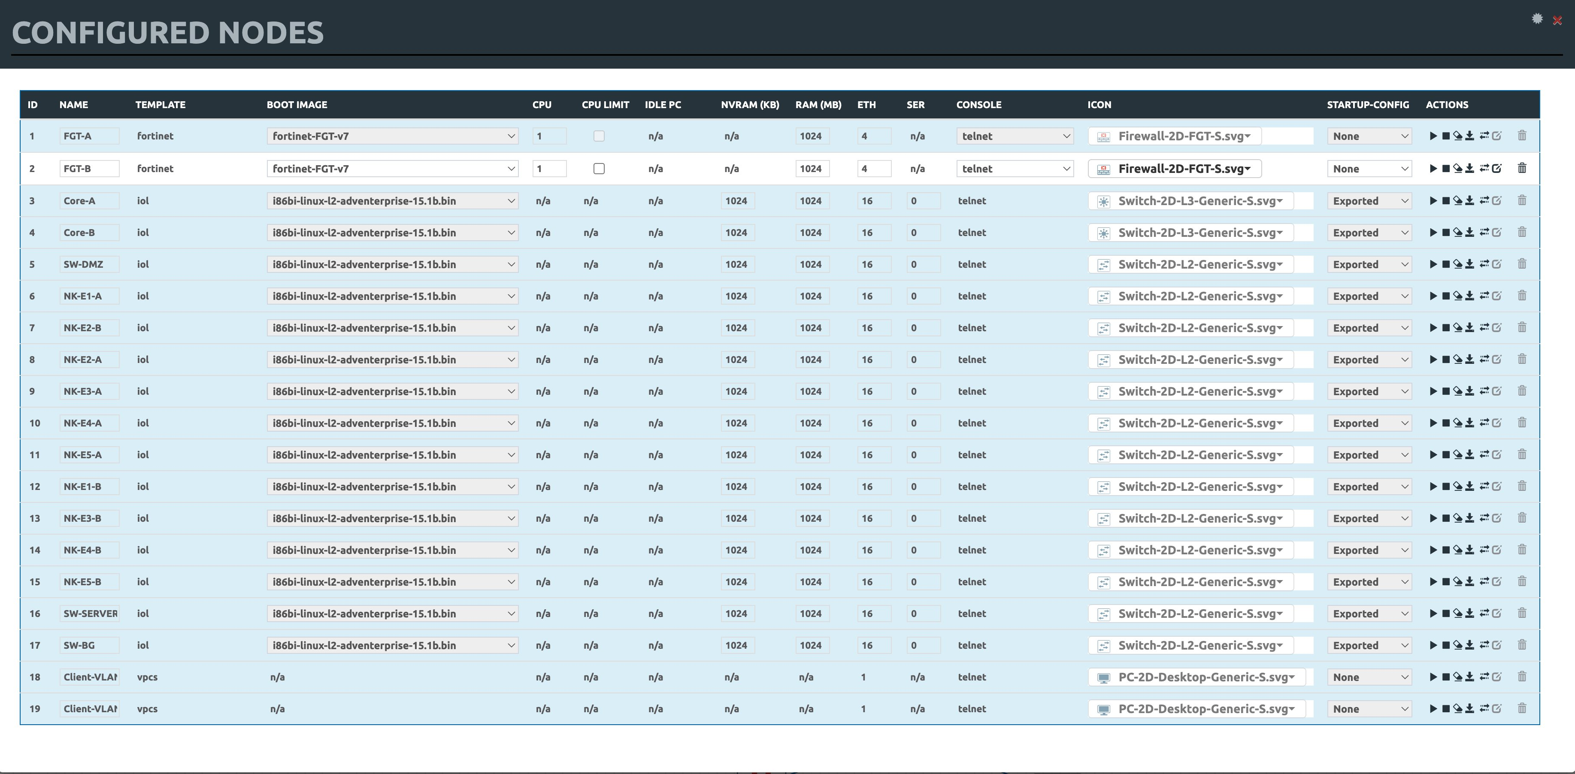
Figuur 2: Geconfigureerde nodes in EVE-NG

